Dokumentasi Teknis Aplikasi
SkillProgress
Jurnal Belajar Mandiri Berbasis Android, PHP REST API, dan MySQL

a. Deskripsi Aplikasi

Nama Aplikasi
SkillProgress — Jurnal Belajar Mandiri

Latar Belakang
Banyak orang yang sedang belajar keterampilan baru — baik itu bahasa pemrograman, bahasa asing, desain, maupun keterampilan lainnya — namun tidak konsisten mencatat dan memantau perkembangan belajarnya. Akibatnya, sulit untuk melihat sejauh mana pemahaman terhadap suatu materi telah berkembang dari waktu ke waktu, dan sulit mengevaluasi materi mana yang masih perlu direview lebih lanjut.

Tujuan Solusi
SkillProgress dibuat sebagai aplikasi jurnal belajar digital yang memungkinkan pengguna untuk:
- Mencatat skill/keterampilan apa saja yang sedang dipelajari
- Mencatat materi yang dipelajari setiap harinya untuk tiap skill
- Memantau persentase pemahaman (status paham) terhadap suatu skill dari waktu ke waktu
- Melihat riwayat perkembangan belajar secara historis melalui riwayat materi
- Mendapatkan gambaran statistik ringkas mengenai keseluruhan progres belajar
Dengan pencatatan yang konsisten dan terstruktur, pengguna diharapkan dapat lebih disiplin dalam belajar serta lebih mudah mengevaluasi area mana yang membutuhkan perhatian lebih.

b. Daftar Fitur
Fitur | Penjelasan
Registrasi Akun | Pengguna baru dapat membuat akun dengan nama, email, dan password. Password di-hash di sisi server sebelum disimpan ke database.
Login | Pengguna yang sudah terdaftar dapat masuk menggunakan email dan password. Sesi login disimpan secara lokal di perangkat (SharedPreferences) agar tidak perlu login berulang.
Tambah Skill | Menambahkan skill baru yang sedang dipelajari, lengkap dengan materi hari ini, status paham (0-100%), dan catatan tambahan (opsional).
Lihat Daftar Skill | Menampilkan seluruh skill milik pengguna dalam bentuk daftar (RecyclerView), lengkap dengan progress bar pemahaman untuk masing-masing skill.
Statistik Ringkas | Menampilkan total skill, jumlah skill yang punya materi hari ini, dan rata-rata persentase pemahaman di halaman utama.
Detail Skill | Menampilkan informasi lengkap satu skill: progress pemahaman, materi hari ini, catatan, dan riwayat materi yang pernah dicatat.
Riwayat Materi Otomatis | Setiap kali skill ditambahkan/diperbarui dengan materi hari ini, sistem otomatis mencatat satu baris riwayat baru (tanggal, materi, persentase).
Edit Skill | Mengubah data skill yang sudah ada (nama, materi hari ini, status paham, catatan).
Hapus Skill | Menghapus skill beserta seluruh riwayat materinya, dengan dialog konfirmasi terlebih dahulu.
Validasi Input | Setiap form memvalidasi input sebelum dikirim ke server: field kosong, format email, panjang password, dan rentang nilai status paham (0-100).
Logout | Mengakhiri sesi login dan kembali ke halaman Login.

c. Activity
Aplikasi ini terdiri dari 5 (lima) Activity:
No | Activity | Fungsi
1 | LoginActivity | Activity pertama yang dijalankan (launcher). Menangani proses login pengguna, validasi input email/password, dan navigasi ke RegisterActivity atau MainActivity.
2 | RegisterActivity | Menangani proses pendaftaran akun baru, validasi input (nama, format email, panjang password), lalu mengirim data ke REST API register.
3 | MainActivity | Halaman utama setelah login. Menampilkan sapaan pengguna, kartu statistik (total skill, materi hari ini, rata-rata paham), dan daftar skill dalam RecyclerView. Titik navigasi ke TambahSkillActivity dan DetailSkillActivity.
4 | DetailSkillActivity | Menampilkan detail lengkap satu skill: progress bar pemahaman, materi hari ini, catatan, dan RecyclerView riwayat materi. Menyediakan aksi edit (ke TambahSkillActivity) dan hapus.
5 | TambahSkillActivity | Digunakan untuk dua mode: menambah skill baru (Create) dan mengedit skill yang sudah ada (Update), tergantung apakah menerima data extra 'skill_id' dari Intent atau tidak.

d. Intent
Seluruh navigasi antar-Activity menggunakan Intent (explicit intent), beberapa di antaranya membawa data melalui extra:
No | Dari → Ke | Jenis | Data yang Dibawa (Extra) | Tujuan
1 | LoginActivity → RegisterActivity | Explicit | - | Berpindah ke halaman pendaftaran akun baru
2 | RegisterActivity → LoginActivity | Explicit | - | Kembali ke halaman login setelah registrasi berhasil
3 | LoginActivity → MainActivity | Explicit | - | Masuk ke halaman utama setelah login berhasil
4 | MainActivity → LoginActivity | Explicit (dengan flags CLEAR_TASK) | - | Kembali ke halaman login setelah logout, membersihkan back stack
5 | MainActivity → TambahSkillActivity | Explicit | - | Membuka form tambah skill baru (mode Create)
6 | MainActivity (via Adapter) → DetailSkillActivity | Explicit | skill_id (int) | Membuka halaman detail skill yang dipilih dari daftar
7 | DetailSkillActivity → TambahSkillActivity | Explicit | skill_id, nama_skill, materi_hari_ini, status_paham, catatan | Membuka form edit skill (mode Update) dengan data yang sudah terisi otomatis

e. Widget
Widget/komponen UI Android yang digunakan dalam aplikasi:
Widget | Digunakan di | Fungsi
EditText | Login, Register, Tambah/Edit Skill | Input teks untuk email, password, nama, nama skill, materi, status paham, dan catatan
Button | Login, Register, Tambah/Edit Skill | Tombol aksi utama (Masuk, Daftar, Simpan)
TextView | Seluruh Activity | Menampilkan label, judul, statistik, dan teks informasi lain
RecyclerView | MainActivity (daftar skill), DetailSkillActivity (riwayat materi) | Menampilkan data dalam bentuk list yang dinamis dan efisien (2 implementasi berbeda dengan adapter masing-masing)
SwipeRefreshLayout | MainActivity | Memungkinkan pengguna menarik ke bawah untuk memuat ulang daftar skill
ScrollView | Login, Register, Tambah/Edit Skill, Detail Skill | Membuat form panjang dapat di-scroll pada layar kecil
FrameLayout | Item Skill, Detail Skill | Menjadi wadah progress bar kustom (track dan fill)
View (kustom sebagai progress fill) | Item Skill, Detail Skill | Merepresentasikan progress bar pemahaman secara visual, lebar diatur dinamis sesuai persentase
AlertDialog | DetailSkillActivity | Dialog konfirmasi sebelum menghapus skill
CardView / Rounded Background | Seluruh Activity | Membungkus kartu statistik dan item skill dengan sudut membulat

f. Library
Library | Alasan Penggunaan
Volley (com.android.volley) | Digunakan sebagai HTTP client untuk berkomunikasi dengan REST API PHP. Dipilih karena API-nya sederhana untuk request JSON (JsonObjectRequest), memiliki request queue bawaan, dan ringan untuk kebutuhan CRUD sederhana seperti pada aplikasi ini, dibandingkan Retrofit yang lebih cocok untuk API berskala besar dengan banyak endpoint kompleks.
AndroidX AppCompat | Memberikan kompatibilitas komponen UI modern Android ke versi API level yang lebih lama (minSdk 21).
Material Components | Menyediakan tema dan komponen desain modern (Material Design) untuk tampilan aplikasi.
AndroidX RecyclerView | Komponen inti untuk menampilkan daftar skill dan riwayat materi secara dinamis dan efisien dari sisi memori dibandingkan ListView biasa.
AndroidX ConstraintLayout | Digunakan untuk menyusun layout yang fleksibel dan responsif terhadap ukuran layar.
AndroidX CardView | Mendukung tampilan kartu dengan sudut membulat dan elevasi bayangan pada beberapa elemen UI.
AndroidX SwipeRefreshLayout | Memberikan interaksi 'tarik untuk memuat ulang' pada daftar skill di halaman utama.
org.json (bawaan Android) | Digunakan untuk membangun (JSONObject) dan mengurai (parsing) data JSON yang dikirim/diterima dari REST API.

g. Database
Basis data utama aplikasi menggunakan MySQL/MariaDB, diakses sepenuhnya melalui REST API berbasis PHP (tidak ada database lokal seperti SQLite/Room). Struktur basis data terdiri dari 3 tabel: users, skills, dan riwayat_materi.
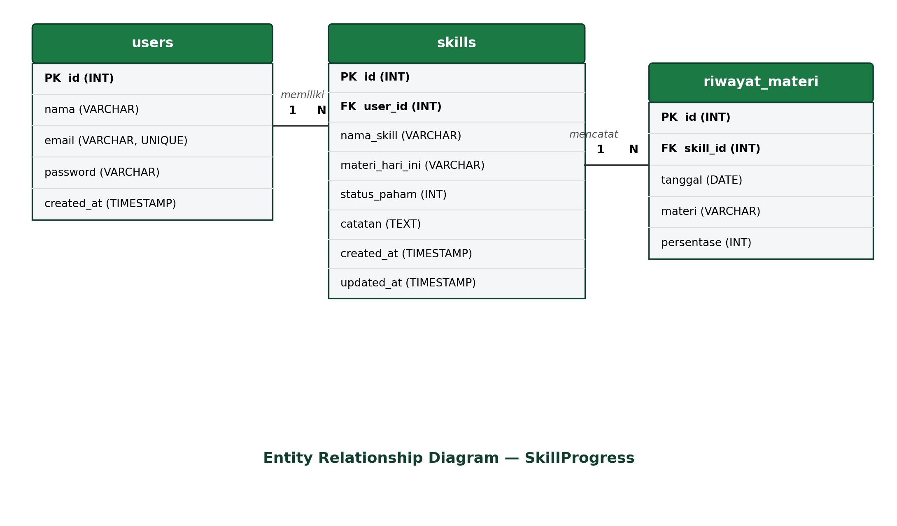

Penjelasan Relasi
- Satu users dapat memiliki banyak skills (relasi one-to-many) — dihubungkan melalui foreign key user_id pada tabel skills.
- Satu skills dapat memiliki banyak riwayat_materi (relasi one-to-many) — dihubungkan melalui foreign key skill_id pada tabel riwayat_materi.
- Setiap kali sebuah skill dibuat atau diperbarui dengan materi hari ini, sistem otomatis menambahkan satu baris baru ke riwayat_materi, sehingga histori perkembangan pemahaman tetap tersimpan meskipun data skill utama terus diperbarui.

4. Daftar REST API
Base URL (contoh, sesuaikan dengan hosting yang digunakan):
http://<domain-hosting-kamu>/backend/
No | Endpoint | Method | Fungsi
1 | /auth/register.php | POST | Registrasi akun baru
2 | /auth/login.php | POST | Login pengguna
3 | /skills/create.php | POST | Tambah data skill baru (Create)
4 | /skills/read.php | GET | Ambil seluruh daftar skill milik user (Read - list)
5 | /skills/read_one.php | GET | Ambil detail satu skill + riwayat materi (Read - detail)
6 | /skills/update.php | POST | Perbarui data skill (Update)
7 | /skills/delete.php | POST | Hapus data skill (Delete)
8 | /riwayat/read.php | GET | Ambil riwayat materi berdasarkan skill_id

1. Register — POST /auth/register.php
Request Body (JSON):
{ "nama": "Andi Saputra", "email": "andi@email.com", "password": "andi123" }
Response Sukses (201 Created):
{ "success": true, "message": "Registrasi berhasil.", "user": { "id": 1, "nama": "Andi Saputra", "email": "andi@email.com" } }
Response Gagal — email sudah terdaftar (409 Conflict):
{ "success": false, "message": "Email sudah terdaftar." }

2. Login — POST /auth/login.php
Request Body (JSON):
{ "email": "andi@email.com", "password": "andi123" }
Response Sukses (200 OK):
{ "success": true, "message": "Login berhasil.", "user": { "id": 1, "nama": "Andi Saputra", "email": "andi@email.com" } }
Response Gagal — password salah (401 Unauthorized):
{ "success": false, "message": "Password salah." }

3. Tambah Skill — POST /skills/create.php
Request Body (JSON):
{ "user_id": 1, "nama_skill": "Belajar Android Java", "materi_hari_ini": "Belajar Intent & RecyclerView", "status_paham": 80, "catatan": "Masih perlu review bagian passing data antar activity." }
Response Sukses (201 Created):
{ "success": true, "message": "Skill berhasil ditambahkan.", "id": 5 }

4. Daftar Skill — GET /skills/read.php?user_id=1
Response Sukses (200 OK):
{ "success": true, "data": [ { "id": 5, "nama_skill": "Belajar Android Java", "materi_hari_ini": "Belajar Intent & RecyclerView", "status_paham": 80, "catatan": "...", "created_at": "2024-05-10 09:12:00" } ] }

5. Detail Skill — GET /skills/read_one.php?id=5
Response Sukses (200 OK):
{ "success": true, "data": { "id": 5, "user_id": 1, "nama_skill": "Belajar Android Java", "materi_hari_ini": "Belajar Intent & RecyclerView", "status_paham": 80, "catatan": "...", "created_at": "2024-05-10 09:12:00", "riwayat": [ { "id": 12, "tanggal": "2024-05-19", "materi": "View dan ViewGroup", "persentase": 90 } ] } }

6. Update Skill — POST /skills/update.php
Request Body (JSON):
{ "id": 5, "nama_skill": "Belajar Android Java", "materi_hari_ini": "Belajar RecyclerView Adapter Lanjutan", "status_paham": 90, "catatan": "Sudah lebih paham soal ViewHolder pattern." }
Response Sukses (200 OK):
{ "success": true, "message": "Skill berhasil diperbarui." }

7. Hapus Skill — POST /skills/delete.php
Request Body (JSON):
{ "id": 5 }
Response Sukses (200 OK):
{ "success": true, "message": "Skill berhasil dihapus." }

8. Riwayat Materi — GET /riwayat/read.php?skill_id=5
Response Sukses (200 OK):
{ "success": true, "data": [ { "id": 12, "tanggal": "2024-05-19", "materi": "View dan ViewGroup", "persentase": 90 }, { "id": 11, "tanggal": "2024-05-18", "materi": "Layout (ConstraintLayout)", "persentase": 80 } ] }

Ringkasan Kode Status HTTP
Kode | Arti
200 | Berhasil (GET / update / delete)
201 | Berhasil, data baru dibuat (register / create skill)
400 | Input tidak valid / field wajib kosong
401 | Password salah
404 | Data tidak ditemukan
409 | Konflik (email sudah terdaftar)
500 | Kesalahan server / query database gagal

